**PRACTICE TEST – No.1**

(Duration: 90 minutes)

**Module: Elementary Programming with HTML** (Total: 20 marks)

**Câu 1: (**4 điểm**)** Định dạng cho trang web sau:

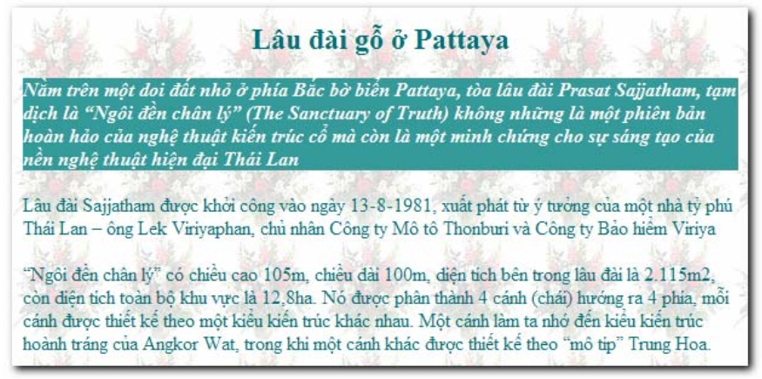

**Câu 2: (**4 điểm) Định dạng văn bản cho trang web sau:

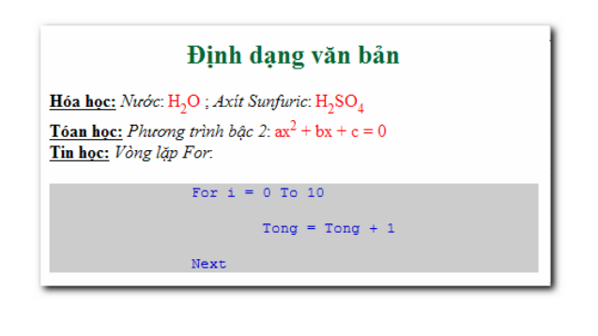

**Câu 3: (**5 điểm**)** Tạo trang web có nội dung là thông tin về Công ty Hoa tươi Nhân Ái, được định dạng theo hình thức sau:

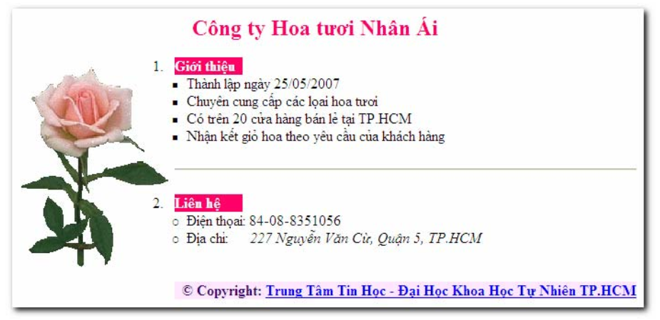

**Câu 4: (**7 điểm**)** Tạo bảng, có các dòng và cột như hình sau (một trang web chung chứa 2 bảng dưới đây)

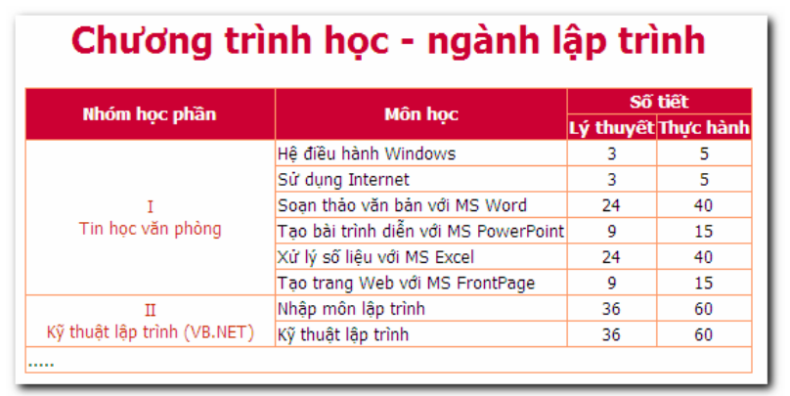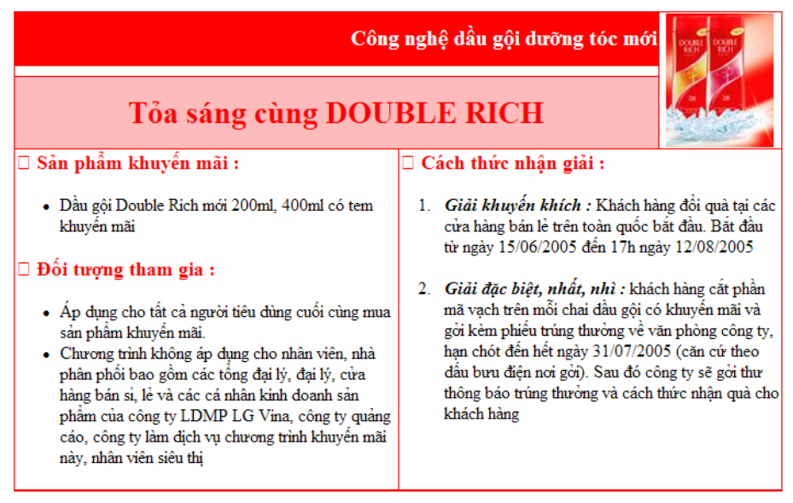

*Ghi chú: Cán bộ coi thi không giải thích gì thêm.*